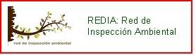

19ª REUNION DE LA RED DE INSPECCIÓN AMBIENTAL (REDIA)
Videoconferencia
Fecha: 20 de octubre de 2020

- - Lectura del Acta anterior y aprobación si procede.
- - Presentación de nuevos miembros de REDIA
- - Elección de nuevo presidente de REDIA.
- - Cambio de la Junta Ejecutiva de REDIA
(Ya no están los representantes anteriores de La Rioja y Cantabria).
- - Información sobre contenidos en página CIRCA (REDIA).
- - Propuesta para nueva reunión de REDIA.

